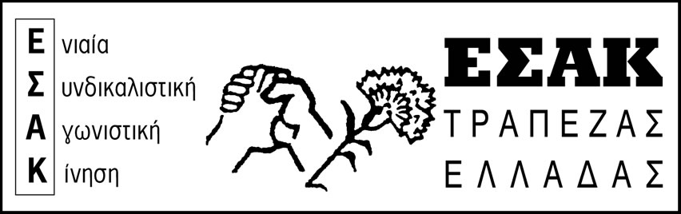
Αθήνα, 9/2/2012

ΑΝΑΚΟΙΝΩΣΗ
www.syte.gr/esak

Με την απεργία στις 7/2/2012 και τις συγκεντρώσεις σ’ όλη τη χώρα, η εργατική τάξη και τα πλατιά λαϊκά στρώματα έστειλαν ένα σαφές μήνυμα - απάντηση προς όλες τις κατευθύνσεις, για την ανατροπή όλων των εργατικών κατακτήσεων που μηχανεύεται η κυβέρνηση συνεργασίας ΠΑΣΟΚ – ΝΔ – ΛΑΟΣ σε συνεργασία με την τρόικα.
Διαμήνυσαν κατά τον πιο κατηγορηματικό τρόπο πως δεν αναγνωρίζουν καμιά συμφωνία, κανένα αντεργατικό νόμο που καταδικάζει σε μόνιμη εξαθλίωση κάθε λαϊκή οικογένεια.
Προειδοποίησαν το λαό πως δεν υπάρχει χώρος για καμιά αναμονή, καμιά αυταπάτη, τώρα πρέπει να σημάνει πανεργατικός ξεσηκωμός.
Να αξιοποιήσει ο λαός τη δύναμη που έχει να εμποδίσει κάθε νέο αντιλαϊκό σχέδιο αλλά και να ανατρέψει συνολικά τη βαρβαρότητα που συνεπάγεται η κυριαρχία των μονοπωλίων.

Συνάδελφοι, σες,

Το ΠΑΜΕ διοργανώνει σήμερα (9/2/2012) και καλεί τους εργαζόμενους σε συλλαλητήρια σ’ όλη τη χώρα, με το σύνθημα:

«Nα ματαιώσουμε τώρα το νέο έγκλημα, να τους ανατρέψουμε. Όλοι στον αγώνα»

Οι κινητοποιήσεις αυτές πρέπει να αποτελέσουν σταθμό για την κλιμάκωση του αγώνα και προετοιμασία για πανελλαδική γενική απεργία.
Στην Αθήνα η συγκέντρωση θα πραγματοποιηθεί στο Πεδίον του Αρεως 5:30 μ.μ.
ΕΣΑΚ Τ.Ε.


Από τη συγκέντρωση στην Ομόνοια

